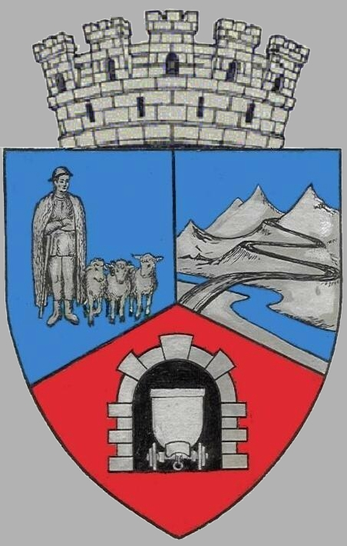
JUDEŢUL HUNEDOARA
CONSILIUL LOCAL VULCAN

-PROIECT-

HOTĂRÂRE NR. 27 /2017

privind numirea reprezentanților Consiliului Local Vulcan în Adunarea Generală a Asociaţiei de Dezvoltare Intercomunitară “Sistemul Integrat de Gestionare a Serviciului Public de Salubrizare şi a Serviciului Public de Termoficare Vulcan-Aninoasa”

CONSILIUL LOCAL AL MUNICIPIULUI VULCAN,

Analizând expunerea de motive a Primarului Municipiului Vulcan înregistrată sub nr. 30/9612/2017 prin care propune numirea reprezentanților Consiliului Local Vulcan în Adunarea Generală a Asociaţiei de Dezvoltare Intercomunitară “Sistemul Integrat de Gestionare a Serviciului Public de Salubrizare şi a Serviciului Public de Termoficare Vulcan-Aninoasa,
Văzând Proiectul de hotărâre nr. 30/9613/2017, raportul Compartimentului juridic din cadrul aparatului de specialitate al Primarului Municipiului Vulcan înregistrat sub nr. 30/9614/2017, avizul comisiei de specialitate „Juridică și de disciplină”, înregistrat sub nr. 36/9615/2017, de pe lângă Consiliul local;

Având în vedere Hotărârea Consiliului Local nr. 68/2009 privind asocierea Municipiului Vulcan cu Orașul Aninoasa în vederea constituirii Asociaţiei de Dezvoltare Intercomunitară “Sistemul Integrat de Gestionare a Serviciului Public de Salubrizare şi a Serviciului Public de Termoficare Vulcan-Aninoasa”;

Ţinând cont de prevederile Legii nr. 313/2015 pentru modificarea Legii serviciilor comunitare de utilităţi publice nr.51/2006;
În conformitate cu H.G nr. 855/2008 privind aprobarea actului constitutiv – cadru şi a statutului cadru ale asociaţilor de dezvoltare comunitară cu obiect de activitate serviciile de utilităţi publice, art. 14, alin. (1), (2) şi (3) şi cu Statutul Asociaţiei de Dezvoltare Intercomunitară “Sistemul Integrat de Gestionare a Serviciului Public de Salubrizare şi a Serviciului Public de Termoficare Vulcan-Aninoasa”, aprobat prin H.C.L. Nr. 68/2009 ;
În temeiul art. 36 alin.(2) lit. e) şi alin.(7) lit. c), precum şi art. 45 alin. (1) din Legea nr. 215/2001 a administraţiei publice locale republicată, cu modificările şi completările ulterioare,

HOTĂRĂŞTE:

Art.1 Numește reprezentanții Consiliului Local Vulcan în Adunarea Generală a Asociaţiei de Dezvoltare Intercomunitară “Sistemul Integrat de Gestionare a Serviciului Public de Salubrizare şi a Serviciului Public de Termoficare Vulcan-Aninoasa”, după cum urmează:
- Dl. Ile Gheorghe - Primarul municipiului Vulcan
- Dl. Feszner Ștefan-Florin - Consilier local
Art.2 La data adoptării prezentei hotărâri, Hotărârea Consiliului Local nr. 17/2013 și Hotărârea Consiliului Local nr. 30/2013, se abrogă.

Art.3 Împotriva prevederilor prezentei hotărâri se poate face contestație în conformitate cu prevederile Legii nr. 554/2004 privind contenciosul administrativ, cu modificările și completările ulterioare .
Art.4 Prezenta hotărâre se comunică Instituţiei Prefectului - Judeţul Hunedoara, Primarului municipiului Vulcan, Asociaţiei de Dezvoltare Intercomunitară “Sistemul Integrat de Gestionare a Serviciului Public de Salubrizare şi a Serviciului Public de Termoficare Vulcan-Aninoasa”, Consiliul Local Aninoasa, Direcţiei Tehnice, Direcţiei Economice şi se aduce la cunoştinţă publică.

VULCAN, 30.03.2017

PREŞEDINTE DE ŞEDINŢĂ: CONTRASEMNEAZĂ : SECRETAR Consilier Petculescu Petre Dan Jr. Peter Rodica

Reprezentanții Consiliului Local Vulcan în Adunarea Generală a Asociaţiei de Dezvoltare Intercomunitară “Sistemul Integrat de Gestionare a Serviciului Public de Salubrizare şi a Serviciului Public de Termoficare Vulcan-Aninoasa”, au fost aleși prin vot secret,rezultatul votului fiind:

- Dl. Ile Gheorghe -18 voturi ”pentru”
- Dl. Feszner Ștefan-Florin -18 voturi ”pentru”

Prezenta hotărâre a fost adoptată prin vot liber exprimat , fiind exprimate 18 voturi „pentru”,

